# Profile photo of Pavla BaxaНалежна підтримка людей з інвалідністю: Інклюзивна, персоналізована, надійна.

**Павла Бакса та її колеги поділяться досвідом організації та надання підтримки людям з інтелектуальними порушеннями, щоб вони могли жити незалежно та бути включеними в суспільство.**

Онлайн-семінар для батьків людей з інтелектуальними порушеннями

**26 жовтня 2023 року з 19:00 до 21:00 за київським часом**

* Які основні принципи побудови належного супроводу людей з інтелектуальними порушеннями?
* Як організувати підтримку людей з інвалідністю, щоб вони могли жити повноцінним життям, включеними в громаду?
* Важливість кейс-менеджменту та підтримки у працевлаштуванні.
* Надійна підтримка людей з інвалідністю, яка дарує кожному душевний спокій.

Переклад на українську мову буде забезпечено організаторами.

Щоб взяти участь у семінарі, будь ласка, [зареєструйтеся тут](https://forms.gle/fmLunAwX9ugyefzE9).

Посилання буде надіслано зареєстрованим учасникам.

**Павла Бакса**

Павла є директором чеської організації "[Ритмус - від клієнта до громадянина](https://rytmus.org/)", яку вона заснувала у 1994 році. "Ритмус" надає підтримку людям з інтелектуальними порушеннями, щоб вони могли жити, включені в суспільство.

Павла завжди була віддана захисту прав людей з інтелектуальними порушеннями та створенню підтримки, яка б дозволила їм повноцінно брати участь у житті суспільства. Вона має великий досвід у сфері інклюзивної освіти, підтриманої зайнятості та послуг на рівні громади.

Окрім того, що Павла є експертом у сфері підтримки людей з інвалідністю, вона також є матір'ю дорослого сина з порушеннями розумового розвитку.

Павла вірить, що люди з інвалідністю та їхні батьки є творцями змін.

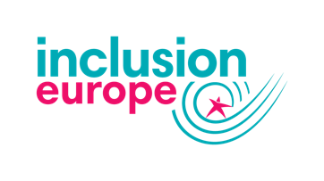Організатори:

**Inclusion Europe** представляє 20 мільйонів людей з інтелектуальними порушеннями та їхні сім'ї з 37 країн світу. Третина членів "Інклюзивної Європи" - це організації самозахисту, які складають Європейську платформу самозахисту. Разом ми боремося за повні права та інтеграцію людей з інтелектуальною недостатністю.

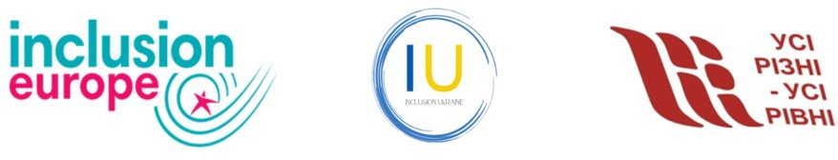**Коаліція ВГО/Інклюзія Україна**: Коаліція ВГО об'єднує 119 громадських організацій та комунальних установ, які представляють права та надають послуги людям з інтелектуальними порушеннями (загалом представляють близько 14 000 сімей, 1 000 фахівців та 1000 волонтерів). Це платформа для обміну досвідом між спеціалізованими громадськими організаціями та комунальними установами. Коаліція також є членом Inclusion Europe.

Громадська організація "Інклюзивна Україна" була створена у лютому 2023 року для підтримки руху самоадвокатів в Україні.

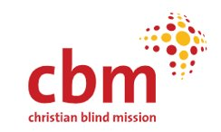 

Захід фінансується за рахунок коштів Християнської місії сліпих, наданих в рамках проекту "[Інклюзивне реагування та відновлення після війни](https://www.edf-feph.org/projects/ukraine-war-opd-led-disability-inclusive-response-and-recovery-phase-2/)", який реалізується Європейським форумом з питань інвалідності та партнерськими організаціями.

# Good disability support: Inclusive, personalised, reliable.

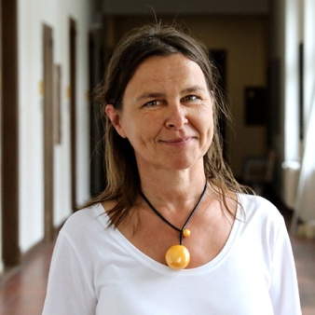

**Pavla Baxa and colleagues share their experience organising and providing support for people with intellectual disabilities to live independently and be included in the community.**

Online seminar for parents of people with intellectual disabilities

**26 October 2023 from 19:00 – 21:00 Kyiv time**

* What are the main principles of good support for people with intellectual disabilities?
* How to organise support for people to live their lives included in the community?
* The importance of case management, and support to employment.
* Disability support that is reliable and gives everyone a peace of mind.

Interpretation into Ukrainian is provided.

[Register to attend](https://forms.gle/fmLunAwX9ugyefzE9).

Even link will be sent to registered participants.

**Pavla Baxa**

Pavla is director of “[Rytmus - from client to citizen](https://rytmus.org/)”, Czech organisation she co-founded in 1994. Rytmus provides support for people with intellectual disabilities to live included in the community.

Pavla has always been dedicated to protecting the rights of people with intellectual disabilities, and building support that enables them to fully participate in society. She has extensive experience in inclusive education, supported employment, and community-based services.

Besides being an expert in disability support, Pavla is also mother of her adult son with intellectual disabilities.

Pavla believes that people with disabilities and their parents are change-makers.

* [Czech self-advocates move to establish national platform](https://www.inclusion-europe.eu/czechia-self-advocates-national-platform/)

Organised by:

**Inclusion Europe** represents 20 million people with intellectual disabilities and their families from 37 countries. One third of Inclusion Europe members are self-advocacy organisations, constituting the European Platform of Self-Advocates. Together, we fight for full rights and inclusion of people with intellectual disabilities.

**VGO Coalition/Inclusion Ukraine**: VGO Coalition unites 119 public organisations and public institutions that represent the rights and provide services to people with intellectual disabilities (in total, about 14,000 families, 1,000 specialists and 1,000 volunteers are represented). It is a platform for sharing experience between specialized public organizations and communal institutions. The coalition is member Inclusion Europe.

Inclusion Ukraine was created in February 2023 to support self-advocates’ movement in Ukraine.



The event is funded by Christian Blind Mission funds donated to the project [Inclusive response and recovery from the war,](https://www.edf-feph.org/projects/ukraine-war-opd-led-disability-inclusive-response-and-recovery-phase-2/) which is implemented by the European Disability Forum and partner organisations.